Министерство науки и высшего образования Российской Федерации

Федеральное государственное бюджетное образовательное учреждение

высшего образования

Санкт-Петербургский горный университет императрицы Екатерины II

Кафедра автоматизации технологических процессов и производств

**КУРСОВАЯ РАБОТА**

|  |  |
| --- | --- |
| По дисциплине: | Гидравлика |

(наименование учебной дисциплины согласно учебному плану)

**ПОЯСНИТЕЛЬНАЯ ЗАПИСКА**

|  |  |  |
| --- | --- | --- |
| Выполнил: студент гр. АПГ-22 |  | Скрябнев А.В. |
| (шифр группы) | (подпись) | (Ф.И.О) |
| Оценка: |  |  |
| Дата: |  |  |
| Проверил |  |  |
| руководитель работы: доцент |  | Иванов П.В. |
| (должность) | (подпись) | (Ф.И.О.) |

Санкт-Петербург

2024

АННОТАЦИЯ

В работе рассматривается расчёт газопровода, питаемого из одной точки, с подключёнными сосредоточенными потребителями газа.

Задача гидравлического расчёта — определить расходы и напоры во всех точках сети, которые обеспечивают равномерность гидравлического режима всей сети и подачу всем потребителям требуемых количеств газа при заданных давлениях.

В результате выполнения работы был получен практический опыт расчёта газовых сетей с помощью Excel.

ANNOTATION

The paper considers the calculation of a gas pipeline powered from a single point with connected concentrated gas consumers.

The task of hydraulic calculation is to determine the flow rates and pressures at all points of the network, which ensure uniformity of the hydraulic regime of the entire network and supply to all consumers the required amounts of gas at specified pressures.

Because of the work, practical experience was gained in calculating gas networks using Excel.

ОГЛАВЛЕНИЕ

ВВЕДЕНИЕ 4

1 ИСХОДНЫЕ ДАННЫЕ 5

2 РАСЧЕТ ТРУБОПРОВОДА 7

2.1 Определение значений объемных расходов в каждой точке схемы 7

2.2 Определение скорости потока и динамических напоров 7

2.3 Определение потерь напора 9

2.4 Расчет полных напоров и давлений в простых трубопроводах 16

2.5 Построение характеристики сети трубопровода 17

ЗАКЛЮЧЕНИЕ 23

ВВЕДЕНИЕ

В настоящее время уровень энергопотребления населения возрастает с каждым днём, поэтому очень важно доставить энергоноситель вовремя и в нужном количестве. Для выполнения этой задачи основным транспортом в России является трубопровод, а основным топливом — природный газ, львиную долю которого составляет метан.

Сложный трубопровод — это система труб и соединительных деталей с одним или несколькими ответвлениями, параллельными ветками и т. д. Такие установки могут включать последовательные и параллельные соединения и ветки.

В данной работе будет рассмотрен расчёт газопровода, питаемого из одной точки, с подключёнными сосредоточенными потребителями газа. Задачей гидравлического расчёта таких сетей является определение расходов и напоров во всех точках сети. Также будет построена напорная характеристика трубопровода.

1 ИСХОДНЫЕ ДАННЫЕ

Вариант 11. Схема – 3, параметры трубопровода – 11, вещество внутри труб – природный газ постоянной плотности ρ = 14 кг/м3.

Основную часть природного газа составляет метан (CH 4) — от 70 до 98 %. В состав природного газа могут входить более тяжёлые углеводороды — гомологи метана: этан (C 2 H 6), пропан (C 3 H 8), бутан (C 4 H 10), пентан (C 5 H 12). Природный газ содержит также другие вещества, не являющиеся углеводородами: водород (H 2), сероводород (H 2 S), углекислый газ (СО 2), азот (N 2), гелий (He) и другие инертные газы.

Определим динамическую вязкость метана, т.к. он составляет большую часть всего газа. Её можно определить по рисунку 1:

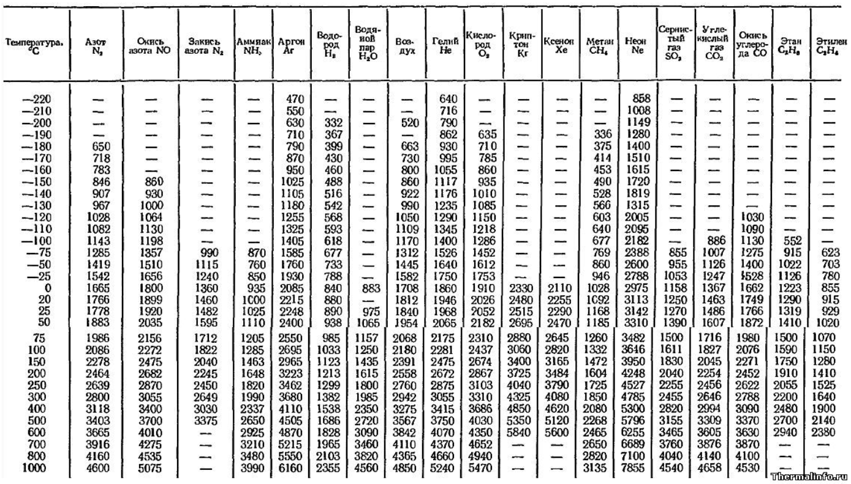

Рисунок 1 - Динамическая вязкость газов

Динамическая вязкость метана при темпе. 24,01⁰ : μ 1080*10-8 Па*с.

Необходимо произвести расчет трубопровода, схема которого изображена на рис. 1, согласно параметрам, указанным в таблице 1.

Таблица 1. Исходные данные

| Па-ра-метр | Поло-жение точки (_), м | Положение точки (_) над уровнем мирового океана, м | | | | | | | | | |
| --- | --- | --- | --- | --- | --- | --- | --- | --- | --- | --- | --- |
| Длина участка № _-_, км | | | | | | | | | |
| Диаметр участка № _-_, м | | | | | | | | | |
| № | (1) | 1-2 (2) | 2-3 (3) | 2-4 (4) | 3-5 (5) | 5-6 (6) | 6-7 (7) | 6-8 (8) | 6-9 (9) | 7-10 (10) | 9-11 (11) |
| 11 | 22,00 | 84,00 | 162,00 | 76,00 | 118,00 | 16,00 | 24,00 | 46,00 | 162,00 | 4,00 | 152,00 |
| 7,33 | 13,96 | 9,15 | 9,93 | 5,25 | 8,76 | 10,97 | 3,82 | 6,81 | 6,94 |
| 0,39 | 0,78 | 0,87 | 0,39 | 0,26 | 0,26 | 0,39 | 0,58 | 0,26 | 0,78 |

| Коэффициент местных сопротивлений в точках (_) | | Требуемые расходы в точках (_), м3/с | | | | Температура газа, С | Шероховатость, мм |
| --- | --- | --- | --- | --- | --- | --- | --- |
| Требуемые избыточные давления в точках (_) НЕ ВЫШЕ, МПа | | | |
|
| (5) | (7) | (4) | (8) | (10) | (11) |
| 2,038 | 2,276 | 0,43 | 0,51 | 0,43 | 0,49 | 24,01 | 0,10 |
| 1,60 | 2,10 | 1,60 | 1,63 |

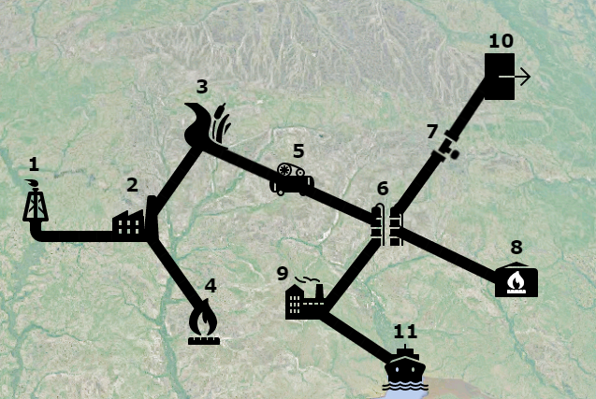

Рисунок 2 – Схема трубопровода

Условные обозначения:

1 – Газовый промысел;

2 – Газораспределительный пункт;

3 – Природный фактор, требующий изменения направления трубы;

4 – Промысловый пункт сбора газа;

5 – Промежуточная компрессорная станция (КС);

6 – Газоперерабатывающий завод (ГПЗ);

7 – Запорная арматура;

8 – Газопромысловый коллектор;

9 – Ремонтно-эксплуатационный пункт (РЭП);

10 – Пункт терминала, работающего на экспорт;

11 – Морской терминал.

2 РАСЧЕТ ТРУБОПРОВОДА

2.1 Определение значений объемных расходов в каждой точке схемы

При последовательном соединении трубопроводов разного диаметра расход жидкости по всей длине соединения одинаков и равен расходу в отдельном трубопроводе.

При параллельном соединении расходы жидкости в отдельных ветвях параллельного соединения различны. Общий расход в соединении равен сумме расходов ветвей.

м3/с;

м3/с;

м3/с;

м3/с;

м3/с;

м3/с;

2.2 Определение скорости потока и динамических напоров

Динамический напор:

(1)

где W – средняя скорость потока, м/с; g – ускорение свободного падения, g = 9,8 м/с2.

Скорость движения жидкости, м/с:

(2)

где d – диаметр трубопровода, м.

Для расчетов (этих и всех остальных в работе) будет использована программа для работы с таблицами Microsoft Excel. Все внесенные данные и итоговый результат показаны на рисунках 3 и 4:

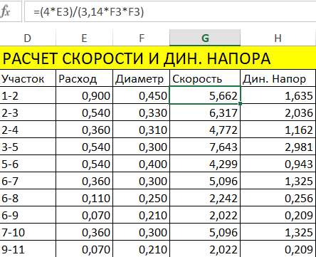

Рисунок 3 – Расчет скорости на участках

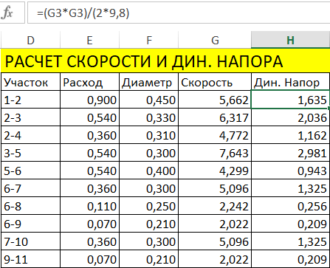

Рисунок 4 - Расчет динамического напора на участках

Пример расчета скорости в трубе на участке 1-2:

Пример расчета динамического напора в трубе на участке 1-2:

Таблица 2

|  |  |  |  |  |
| --- | --- | --- | --- | --- |
| Участок | Расход, м3/с | Диаметр сечения, м | Скорость в трубе, м/с | Динамический напор, м |
| 1-2 | 0,900 | 0,450 | 5,662 | 1,635 |
| 2-3 | 0,540 | 0,330 | 6,317 | 2,036 |
| 2-4 | 0,360 | 0,310 | 4,772 | 1,162 |
| 3-5 | 0,540 | 0,300 | 7,643 | 2,981 |
| 5-6 | 0,540 | 0,400 | 4,299 | 0,943 |
| 6-7 | 0,360 | 0,300 | 5,096 | 1,325 |
| 6-8 | 0,110 | 0,250 | 2,242 | 0,256 |
| 6-9 | 0,070 | 0,210 | 2,022 | 0,209 |
| 7-10 | 0,360 | 0,300 | 5,096 | 1,325 |
| 9-11 | 0,070 | 0,210 | 2,022 | 0,209 |

2.3 Определение потерь напора

Потери напора при движении жидкостей подразделяются на два вида: потери напора на трение и местные потери.

1) Потери напора на трение

Потери напора на трение имеют повсеместный характер. Они вызваны как действием сил вязкости между отдельными слоями жидкости, движущимися с различными скоростями, так и соударениями частиц жидкости друг с другом и со стенками трубопровода.

Потери напора на трение в круглых напорных трубопроводах обычно рассчитываются по формуле Дарси-Вейсбаха:

(3)

где – коэффициент гидравлического трения; – длина трубопровода.

Для расчета необходимо определить режим движения жидкости. Различают два режима движения жидкости – ламинарный и турбулентный. При ламинарном режиме все частицы жидкости двигаются параллельно друг другу в направлении общего течения жидкости. При этом истинные скорости движения частиц на разном удалении от стенок трубопровода различны, и в потоке имеет место как бы слоистый характер движения жидкости, где каждый из бесконечного множества слоёв объединяет частицы с одинаковой скоростью. Турбулентный режим характеризуется постоянным беспорядочным перемешиванием частиц движущейся жидкости.

Количественной мерой режима движения служит безразмерный критерий гидродинамического подобия – критерий Рейнольдса:

(4)

где – динамическая вязкость, Па*с; – кинематическая вязкость,

Вычислим значение критерия Рейнольдса для каждого участка трубопровода по формуле 4. Пример расчета критерия Рейнольдса для участка 1-2:

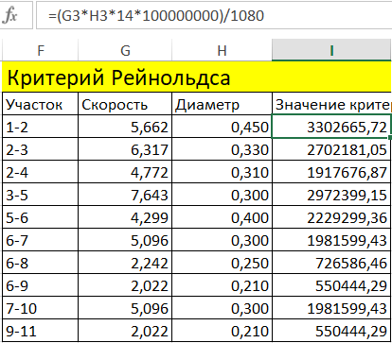

Рисунок 4 – Расчет значений критерия Рейнольдса

Границей перехода из одного режима движения в другой обычно считается значение Reкр = 2320. Если Re < Reкр – режим движения ламинарный, если Re > Reкр – турбулентный.

По значениям критерия Рейнольдса можно сделать вывод, что движение жидкости турбулентное (Re>2320). При турбулентном режиме различают три зоны: зона гидравлически гладких труб (наименьший коэффициент Рейнольдса), зона смешанного трения и зона гидравлически шероховатых труб.

Верхней границей зоны гладкого трения можно считать значение критерия Рейнольдса, приблизительно равное

(5)

где - шероховатость стенки, м.

Область смешанного или переходного трения наблюдается до значения критерия Рейнольдса, определяемого по соотношению

(6)

Определим зону турбулентного движения, для этого вычислим верхние границы зон гладкого и смешанного трения, используя формулы 5 и 6 соответственно (рис.5). Пример вычисления для участка 1-2:

1) Верхняя граница зоны гладкого трения:

2) Верхняя граница зоны смешанного трения:

Так как то на данном участке зона гидравлически шероховатых труб.

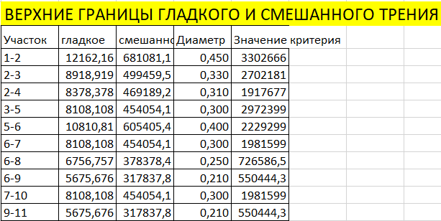

Рисунок 5 – Верхние границы зон гладкого и смешанного трения

По полученным результатам можно сделать вывод, что движение происходит в зоне смешанного трения и зоне гидравлически шероховатых труб (табл. 3).

Таблица 3

|  |  |  |
| --- | --- | --- |
| Участок | Зона турбулентного движения |  |
| 1-2 | гидравлически шероховатых труб | 0,019 |
| 2-3 | гидравлически шероховатых труб | 0,020 |
| 2-4 | гидравлически шероховатых труб | 0,020 |
| 3-5 | гидравлически шероховатых труб | 0,021 |
| 5-6 | гидравлически шероховатых труб | 0,019 |
| 6-7 | гидравлически шероховатых труб | 0,021 |
| 6-8 | гидравлически шероховатых труб | 0,022 |
| 6-9 | гидравлически шероховатых труб | 0,023 |
| 7-10 | гидравлически шероховатых труб | 0,021 |
| 9-11 | гидравлически шероховатых труб | 0,023 |

В области гидравлически шероховатых труб коэффициент трения зависит только от шероховатости стенок, применяется формула Шифринсона:

(7)

Пример расчетов:

1) Для участка 1-2:

Вычисленные значения записаны в таблицу 3.

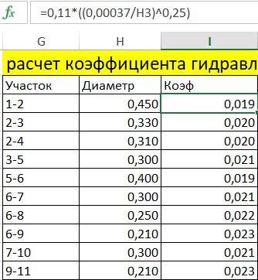

Рисунок 6 – Расчет коэффициентов гидравлического трения

Потери напора на трение рассчитаем по формуле Дарси-Вейсбаха (формула 3):

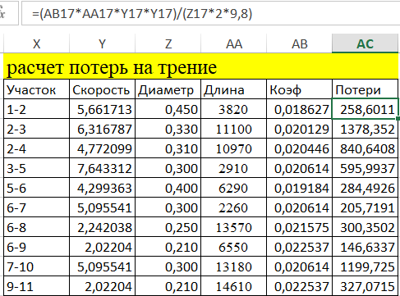

Рисунок 7 – Расчет потерь напора на трение

2) Местные потери

Местные потери возникают при изменении сечения каналов, поворотах, слиянии и разделении потоков, наличии различного рода препятствий, задвижек, клапанов.

Величина местных потерь пропорциональна динамическому напору в данном сечении, поэтому ее выражают в долях этого напора по формуле Вейсбаха:

(8)

где ξ – коэффициент местного сопротивления, характеризующий данное сопротивление (необходимо найти в справочнике).

Рассмотрим рисунок 1. Видно, что на пункте 2 находится тройник для разделения потока на пункты 3 и 4. В пункте 3 происходит резкий поворот прямоугольного канала на 90⁰. В пункте 6 находится крестовина, которая разделяет путь ещё на 3 направления. В пункте 9 происходит резкий поворот прямоугольного канала на 90⁰. Рассмотрим каждый участок и найдем местные потери на них.

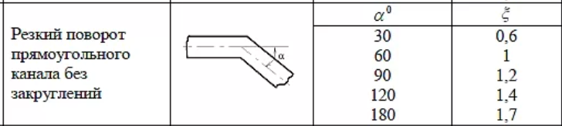

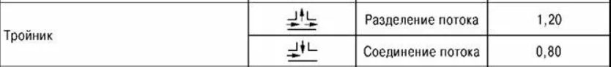

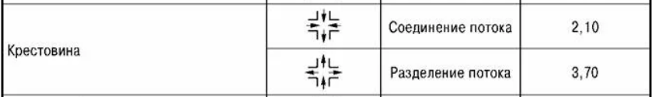

Рисунок 8 – Определение коэффициента местного сопротивления на повороте

При переходе с участка 1-2 на участки 2-4 и 2-3 . При переходе с 2-3 на 3-5 . При переходе с 6-9 на 9-11 При переходе с 5-6 на 6-7, 6-8, 6-9 . В точке 5 , в точке 7 из начальных условий.

Расчет местных и суммарных потерь напора представлен на рис.11. Получившиеся значения записаны в табл.4.

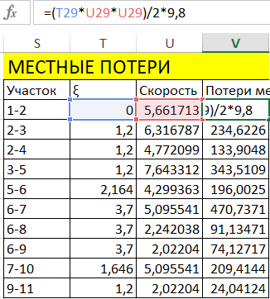

Рисунок 9 – Местные потери

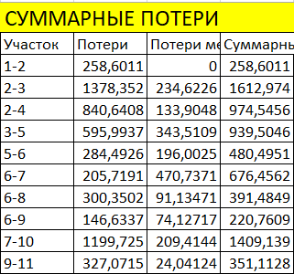

Рисунок 10 – Суммарные потери

Таблица 4

|  |  |  |  |
| --- | --- | --- | --- |
| Участок | Потери на трение, м | Местные потери, м | Суммарные потери, м |
| 1-2 | 258,601 | 0 | 258,601 |
| 2-3 | 1378,352 | 234,623 | 1612,974 |
| 2-4 | 840,641 | 133,905 | 974,546 |
| 3-5 | 595,994 | 343,511 | 939,505 |
| 5-6 | 284,493 | 196,002 | 480,495 |
| 6-7 | 205,719 | 470,737 | 676,456 |
| 6-8 | 300,350 | 91,135 | 391,485 |
| 6-9 | 146,634 | 74,127 | 220,761 |
| 7-10 | 1199,725 | 209,414 | 1409,139 |
| 9-11 | 327,072 | 24,041 | 351,113 |

Пример вычислений потерь для участка 2-3:

1) Потери на трение:

2) Местные потери:

3) Суммарные потери:

2.4 Расчет полных напоров и давлений в простых трубопроводах

Полный напор в живом сечении потока определяется следующей формулой:

(9)

где – геодезический напор, м; – пьезометрический напор, м; – динамический напор, м.

По общему закону сохранения механической энергии, общий запас энергии жидкости во всех сечениях остается неизменным, поэтому для несжимаемой жидкости применимо уравнение Бернулли:

(10)

Двигаясь от конечных потребителей в сторону, противоположную движению потока, с учетом рассчитанных потерь определим значение напоров и давлений в каждой точке простого трубопровода.

При параллельном соединении трубопроводов полные напоры в узловых точках соединения (в местах разветвления и слияния ветвей) являются общими для каждой из ветвей и соединения в целом.

Пусть давление в точке 8 МПа, тогда напор будет равен:

Исходя из данного напора посчитаем остальные:

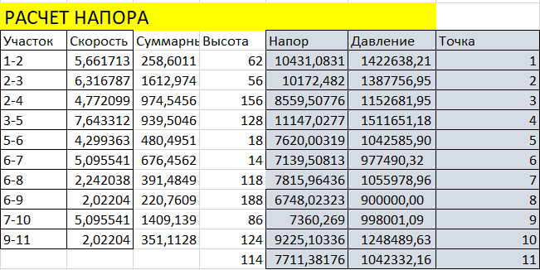

Рисунок 12 – Расчет напоров и давлений в каждой точке трубопровода

Результат вычислений представлен в табл. 5.

Таблица 5

|  |  |  |
| --- | --- | --- |
| Точки трубопровода | Давление, МПа | Напор, м |
| 1 | 1,42 | 10431,08 |
| 2 | 1,39 | 10172,48 |
| 3 | 1,15 | 8559,51 |
| 4 | 1,51 | 11147,03 |
| 5 | 1,04 | 7620,00 |
| 6 | 0,98 | 7139,51 |
| 7 | 1,06 | 7815,96 |
| 8 | 0,90 | 6748,02 |
| 9 | 1,00 | 7360,27 |
| 10 | 1,25 | 9225,10 |
| 11 | 1,04 | 7711,38 |

2.5 Построение характеристики сети трубопровода

Уравнение напорной характеристики имеет следующий вид:

(11)

где a,b и c – константы для данного конкретного трубопровода.

(12)

(13)

(14)

где – удельное сопротивление трения; – коэффициент местных сопротивлений (будет взято 1,1).

Сопротивление трубопровода b вначале может быть рассчитано для простых участков трубопровода, а потом по правилам преобразования для всего сложного трубопровода.

Пример расчета сопротивления трубопровода 1-2:

Для последовательного соединения:

(15)

Для параллельного соединения:

(16)

Используя формулы 15 и 16 найдем общее сопротивление :

Построим характеристики сети отдельных ветвей. Для этого необходимо найти неизвестные переменные в уравнении 11. Расчеты показаны на рисунке 13:

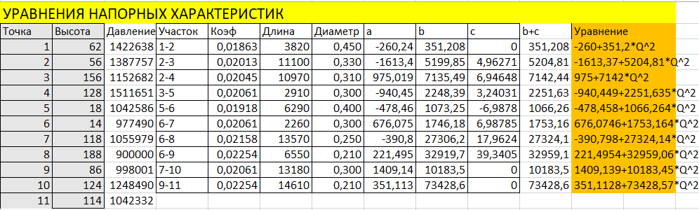

Рисунок 13 – Построение уравнений

Пример для участка 9-11:

;

;

;

Таблица 6

|  |  |  |  |  |
| --- | --- | --- | --- | --- |
| Участок | a | b | с | Уравнение характеристики сети |
| 1-2 | -260,24 | 351,21 | 0 |  |
| 2-3 | -1613,37 | 5199,85 | 4,96 |  |
| 2-4 | 975,02 | 7135,49 | 6,95 |  |
| 3-5 | -940,45 | 2248,39 | 3,24 |  |
| 5-6 | -478,46 | 1073,25 | -6,99 |  |
| 6-7 | 676,07 | 1746,18 | 6,99 |  |
| 6-8 | -390,80 | 27306,18 | 17,96 |  |
| 6-9 | 221,50 | 32919,72 | 39,34 |  |
| 7-10 | 1409,14 | 10183,45 | 0 |  |
| 9-11 | 351,11 | 73428,57 | 0 |  |

Последовательно складывая кривые отдельных участков, построим характеристику сети всего трубопровода.

1) Участки 6-9 и 9-11 подсоединены последовательно, поэтому на графике складываем значения по вертикальной оси (напоры) при равном значении по горизонтальной оси (расхода).

Рисунок 14 – Построение напорной характеристики трубопровода 6-9-11

2) Участки 6-7 и 7-10 подсоединены также последовательно, поэтому для них проводятся аналогичные действия.

Рисунок 15 – Построение напорной характеристики трубопровода 6-10

3) Участки 6-10, 6-9-11 и 6-8 подсоединены параллельно, поэтому на графике складываем значения по горизонтальной оси (расходы) при одинаковом значении по вертикальной оси (напора).

Рисунок 16 – Построение напорной характеристики трубопровода 6-11

4) Участки 6-11, 5-6, 3-5, 2-3 – последовательные, для них общая напорная характеристика выглядит следующим образом:

Рисунок 17 – Построение напорной характеристики трубопровода 2-3-5-11

5) Участки 2-4 и 2-11 соединены параллельно. Построение общей напорной характеристики Н2-11 представлено на рис. 21.

Рисунок 18 – Построение напорной характеристики трубопровода 2-4-11

6) Участки 1-2 и 2-4-11 последовательны, поэтому для построения характеристики сети всего трубопровода складываем потребные напоры при одинаковом расходе. Конечный результат изображен на рисунке 22.

Рисунок 19 – Построение напорной характеристики всего трубопровода 1-11

ЗАКЛЮЧЕНИЕ

В ходе работы были произведены расчёты для определения давления в точках сложного трубопровода, а также расхода, потерь и напора на его участках. С помощью графических и аналитических методик с помощью полученных в ходе расчетов данных были построены напорные характеристики участков и сети в целом.

Т. к. в результате расчетов были соблюдены все требования задания (не превышены допустимые давления, получены необходимые расходы), то задачу курсовой работы можно считать выполненной